**Système de gestion des éléments**

Mlle : KIV Soreangsey

Email : kivsoreangsey@gmail.com

**Problématique**

* **Ne connait pas Spécifique utilisateur**
* **Difficile de gestion les éléments pendant emprunter.**
* **Possibilité de Perdu éléments**
* **perdre du temps pour chercher quelles éléments sont libre**

**Objective**

* **Donner les facilités pour gestion des éléments dans département comme :**
  + **Curent nom d’utilisateur de chaque élément**
  + **Nom d’utilisateur pour emprunter les éléments**
  + **Evitant les conflits de salle**
* **Controller les éléments dans département**
* **Facile de chercher éléments**
* **Gestion des informations tous les éléments**
* **Gérer à l’heure pour la changement des horaire.**

**Besoin de Fonctionnelles**

* Utiliser Zend Framewrok (Library de PHP)
* Stocker le projet dans <https://github.com/odom/role-system-management> pour partager les tâches (https://github.com/odom/role-system-management.git)
* Utiliser DB-Main Version 9.15 pour désigner ERD
* Créer requête de MySql
* ACL (Access Control list) Permission de Controller la Système (User Permission)
* Utiliser Fichier JSON pour initialiser la base de données. (Time Table Reader)
* CRUD (Create Read Update Delete) Base de donnée.
* HTML5 et CSS3 pour la côté client (Template de Système)

**Diagramme d’Entité Relationnelle**

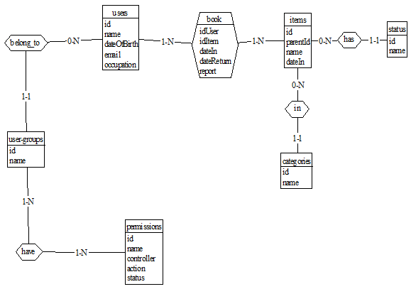

**Caractéristique de La Système**

* 1 user can book many items (different items).
* 1 item can book by many users (different time booking)
* Each user have difference permission according to the position.
* Admin user will be approve all the booking list ()
* 1 items have status of the quality of the item to show notice to the user (good bad medium etc.)
* 1 items have their own category
* 1 items have many sub items (Ex. Room can have computer and chair)
* After booking user can report/without report the state of the items (ex. Coputer ip:192.106.0.1 is broken).

**System Requirement**

1. **Access Control List**
   1. **User Permission**